AMÉRICA
Obispos de Estados Unidos contra el “pecado del racismo”
- La USCCB anunció la creación del Comité Ad Hoc contra el Racismo, como respuesta a los recientes acontecimientos en Charlottesville
- El cardenal O’Malley: “Aquellos que buscan resucitar el nazismo nos deshonran”
- La Iglesia de Estados Unidos, contra los “actos aberrantes de odio” de Charlottesville
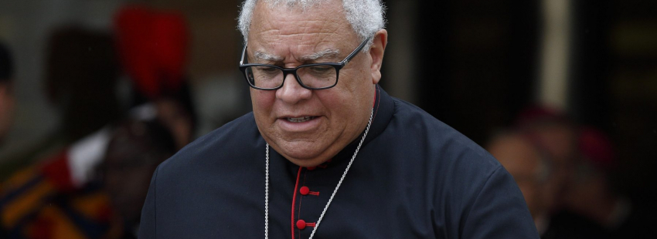

24/08/2017
MIROSLAVA LÓPEZ | vida nueva

Luego de que el pasado 12 de agosto un grupo de supremacistas blancos convocaran a una violenta manifestación en Charlottesville, Virginia (Estados Unidos), donde un joven de 22 años arrolló con su vehículo a una multitud de contramanifestantes, matando a una mujer e hiriendo a 19 personas, la Conferencia de Obispos Católicos de Estados Unidos (USCCB, por sus siglas en inglés) ha tomado cartas en el asunto para erradicar lo que desde hace 40 años han llamado “el pecado del racismo”.

Este miércoles, la USCCB anunció la creación de un Comité Ad Hoc contra el Racismo, que buscará hacer conciencia en la sociedad norteamericana sobre el pecado del racismo, e incluso dentro de la Iglesia, y de la urgente necesidad de sumar esfuerzos de todos los sectores para encontrar, de una vez por todas, soluciones a esta situación.

El anuncio fue hecho por el cardenal Daniel DiNardo de Galveston-Houston, Presidente de la USCCB, quien a través de una nota explicó que los acontecimientos recientes (Charlottesville) han puesto de manifiesto hasta qué punto el pecado del racismo sigue afligiendo a esa nación.

Detalló que el nuevo comité, cuya composición quedará definida en los próximos días, estará a cargo del obispo de Youngstown, Ohio, monseñor George V. Murry, y constituye un gran compromiso de la Iglesia para trabajar en conjunto con la sociedad, “desafiando el pecado del racismo”.

Por su parte, el obispo Murry se comprometió: “Espero trabajar con mis hermanos obispos, así como con comunidades de todo Estados Unidos para escuchar las necesidades de las personas que han sufrido bajo el pecado del racismo, y juntos encontrar soluciones a esta epidemia de odio que ha plagado a nuestra nación durante mucho tiempo”.

“A través del ejemplo de amor y misericordia de Jesús, estamos llamados a ser un pueblo mejor de lo que hemos visto en las pasadas semanas y meses como nación. A través de la escucha, la oración y la colaboración significativa, espero poder encontrar soluciones duraderas, a fin de que el racismo ya no encuentre un lugar en nuestros corazones o en nuestra sociedad”, agregó.

El Comité Ad Hoc contra el Racismo es producto de una recomendación unánime del Comité Ejecutivo de la Conferencia de Obispos Católicos de Estados Unidos.

Cabe recordar que hace casi 40 años, los Obispos de Estados Unidos escribieron una Carta Pastoral sobre el Racismo. Entre otras cosas, se discutió el hecho de que “El racismo es un pecado: un pecado que divide a la familia humana, borra la imagen de Dios entre los miembros específicos de esa familia y viola la dignidad humana fundamental de los llamados a ser hijos del mismo Padre”.

Por: http://www.vidanuevadigital.com/2017/08/24/obispos-estados-unidos-pecado-del-racismo/

